文档编号：MCD-JS-0003
AI 麦乐送助手
系统概要设计说明书

项目 | 内容
课程与小组 | 《问题求解实战》课程 AI 麦乐送助手小组
项目成员 | 成员 A、成员 B、成员 C、成员 D
指导教师 | 待填写
文档状态 | 概要设计初稿，待小组及教师审阅
编制日期 | 2026 年 11 月 4 日

修改记录
版本 | 变更原因 | 变更内容简述 | 编制/修订者 | 批准者 | 日期
1.0 | 创建 | 根据课程模板编写系统概要设计 | 项目组 | 待填写 | 2026-11-04

目录
修改记录 2
目录 2
1 引言 4
1.1 编写目的 4
1.2 项目背景 4
1.3 定义 4
1.4 参考资料 4
2 条件与限制 5
3 需求规定 5
4 运行环境 5
4.1 硬件环境 5
4.2 软件环境 6
5 体系架构 6
5.1 系统结构 6
5.2 软件架构 7
6 逻辑结构设计 7
6.1 模块列表 8
6.2 MCD-1 Web 界面 8
6.3 MCD-2 HTTP 接口 9
6.3.1 购物车接口 10
6.4 MCD-3 业务编排 10
6.5 MCD-4 模型适配 10
6.6 MCD-5 Provider 与 MCP 11
6.7 MCD-6 JsonStore 11
6.8 核价与人工确认流程 11
7 数据（库）结构设计 12
7.1 逻辑结构设计要点 12
7.2 物理结构设计要点 13
8 部署设计 13
9 运行目录结构 14
10 性能设计 14
11 系统出错处理设计 14
11.1 出错信息 14
11.2 补救措施 15
11.3 系统维护设计 15
11.4 错误处理设计 15
12 开发环境 15
12.1 编辑器 15
12.2 编译环境 15
12.3 配置管理工具 15
12.4 源代码目录 15
13 尚未解决的问题 16

1 引言

1.1 编写目的
本文描述 AI 麦乐送助手的总体结构、软件模块、接口、数据存储、部署和故障处理方案，为后续详细设计、实现、课程评审与测试提供依据。本文以课程需求分析修订稿、现有源码和项目架构说明为依据。

1.2 项目背景
用户通过自然语言表达点餐需求，系统组织地址、门店、菜单、购物车和核价查询，并在用户确认后创建待支付订单。系统面向课程演示，不代替用户支付，不提供商家后台、退款和配送履约。

1.3 定义
术语 | 说明
MCP | Model Context Protocol，项目采用服务端适配器调用外部工具。
Provider | 封装菜单、核价和订单等领域操作的统一接口。
Mock | 本地模拟数据与模拟订单，用于无凭据演示。
SSE | Server-Sent Events，服务端向浏览器持续发送事件。
报价版本 | 会话购物车或配送上下文变化时递增的版本，用于拒绝旧报价。

1.4 参考资料
1. 《AI 麦乐送助手系统需求分析》（图表修订版）。
2. 项目 README、docs/architecture.md、docs/deployment.md 与 TypeScript 源码。
3. 课程《系统概要设计说明书（模板）》及往届项目概要设计材料。
4. Model Context Protocol 规范，2025-06-18 版本。

2 条件与限制
系统采用 B/S 模式；用户具备使用现代浏览器的基本能力。前端使用 React 和 TypeScript，服务端使用 Node.js 和 TypeScript。运行默认采用 Mock；真实 MCP 和在线模型依赖网络、服务凭据与外部接口可用性。
创建订单属于外部写操作，只能由页面人工确认触发；系统不自动支付。凭据仅由服务端读取。当前单进程 JSON 存储用于课程演示，不提供登录认证、分布式并发控制或生产级持久化保障。

3 需求规定
需求组 | 主要功能 | 对应需求
智能会话 | 自然语言输入、模型工具调用或规则代理、进度展示 | MCD-SRS-1.1.0、3.1.0
配送上下文 | 查询地址和可配送门店，变更时清理原购物车 | MCD-SRS-1.2.0
菜单与购物车 | 菜单、详情、优惠、加购、数量修改、删除和清空 | MCD-SRS-1.3.0～1.5.0
核价与订单 | 核价、有效期校验、人工确认、待支付订单和状态查询 | MCD-SRS-1.6.0～1.8.0
演示与安全 | Mock 模式、凭据隔离、脱敏审计和异常提示 | MCD-SRS-1.9.0、2.1.0、2.2.0、3.2.0

4 运行环境

4.1 硬件环境
客户端为可运行现代浏览器的个人计算机或手机。课堂单机演示可在同一台计算机运行浏览器和 Node 服务；使用在线模型或官方 MCP 时需要网络。实际性能取决于设备和网络条件，本设计不规定未经测量的硬件指标。

4.2 软件环境
组成 | 设计选择
操作系统 | Windows、Linux 或 macOS，具体以依赖支持为准。
浏览器 | 支持现代 JavaScript、Fetch 和 SSE 响应读取的浏览器。
服务端 | Node.js 20 及以上，单进程课程演示。
存储 | 本地 JSON 文件；不依赖 MySQL 或 Redis。
外部服务 | 可选 OpenAI 兼容模型服务和麦当劳中国 MCP 服务。

5 体系架构

5.1 系统结构
浏览器通过 HTTP 访问 Web 页面和 API；对话接口使用 SSE 返回处理过程。课堂构建模式由一个 Node 进程同时提供静态页面和 API，并通过本地文件保存状态。在线模型和 MCP 为可选外部节点。
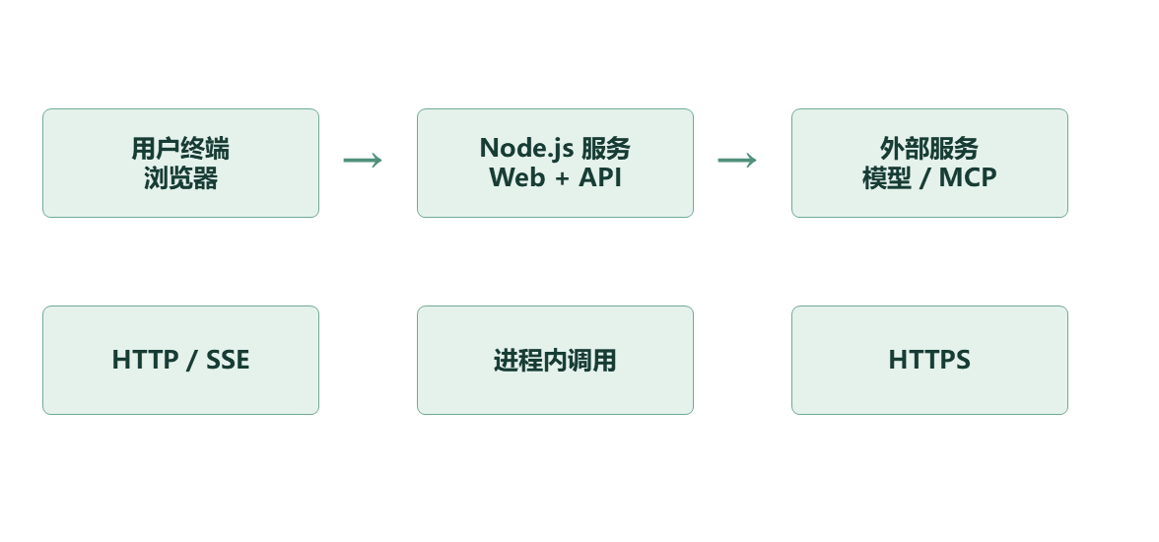
图 5.1-1 系统物理结构

5.2 软件架构
系统分为浏览器表现层、HTTP 接口与业务编排层、外部服务适配与本地存储层。模型适配器负责工具调用，FoodOrderProvider 隔离 Mock 和官方 MCP 实现，JsonStore 管理会话、确认和订单摘要。
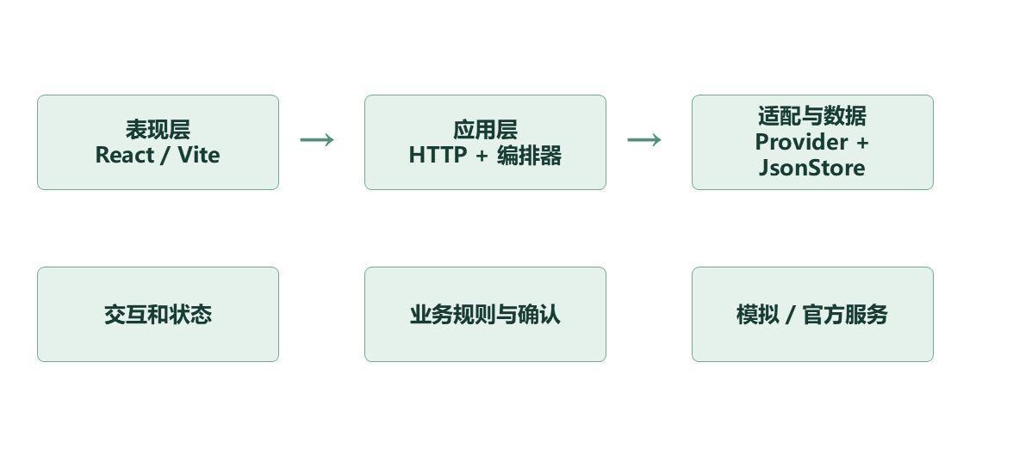
图 5.2-1 系统软件架构

6 逻辑结构设计
按职责将系统划分为 Web 界面、HTTP 接口、业务编排、模型适配、Provider、MCP 通信和本地存储等模块。下述编号仅用于本文设计追踪。
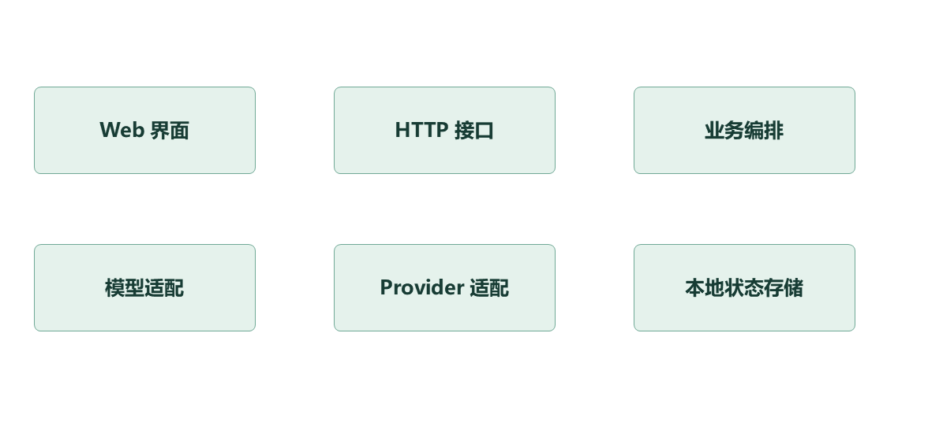
图 6-1 顶层模块划分

6.1 模块列表
编号 | 模块 | 职责
MCD-1 | Web 界面 | 输入、业务卡片、购物车和人工确认。
MCD-2 | HTTP API | 请求校验、响应及 SSE 事件。
MCD-3 | 业务编排 | 会话、工具调用、核价和确认。
MCD-4 | 模型适配 | 在线模型工具调用与回合限制。
MCD-5 | Provider 和 MCP | 统一业务接口，适配 Mock 或官方服务。
MCD-6 | JsonStore | 保存会话、报价确认、订单和审计。

6.2 MCD-1 Web 界面
模块名称：MCD-1 Web 界面
功能描述：展示对话、地址门店、菜单、购物车、报价和订单；用户可输入整数数量、使用加减按钮、删除餐品或清空。
输入接口：用户的自然语言、页面选择、餐品编码与数量。
输出接口：HTTP 请求、SSE 展示和错误提示。
流程描述：发送请求后依据响应更新页面；操作失败时保留或重新读取服务端状态。
补充说明：数量限制为 1～20；越界整数调整至边界并提示，非整数不提交。
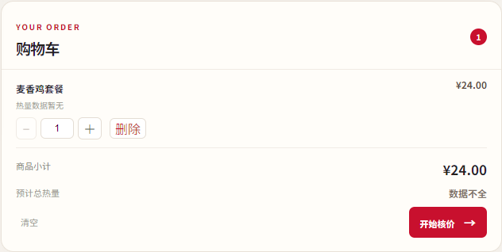
图 6.2-1 Mock 模式购物车示意

6.3 MCD-2 HTTP 接口
模块名称：MCD-2 HTTP 接口
功能描述：为浏览器提供健康检查、会话、上下文、购物车和订单接口。
输入接口：JSON 请求或订单标识。
输出接口：JSON 响应、错误码或 SSE 事件。
流程描述：校验输入后调用编排器或存储；对话事件依次发送到浏览器。
接口 | 输入 | 输出或用途
GET /api/health | 无 | 模式、Provider 和配置状态。
POST /api/chat | sessionId、message | SSE：会话、工具、菜单、购物车、报价等事件。
POST /api/context | sessionId、addressId、storeCode、beCode | 校验后返回 context 和当前 cart。
POST /api/cart | sessionId、action 及所需字段 | 返回 sessionId、cart，越界时附 notice。
POST /api/orders/confirm | sessionId、approvalId、quoteHash | 人工确认并返回待支付订单。
GET /api/orders/{orderId} | 订单标识 | 返回已保存或 Provider 查询的订单状态。

6.3.1 购物车接口
view 读取当前购物车；update 使用 productCode 和整数 quantity 修改数量；remove 使用 productCode 删除单项；clear 清空全部条目。原有未指定 action 的加购请求继续可用。update 对小于 1 或大于 20 的整数取边界值并返回提示；缺失、非数字或非整数返回 INVALID_QUANTITY。

6.4 MCD-3 业务编排
模块名称：MCD-3 业务编排
功能描述：组织查询、购物车、核价和订单确认，并限制模型权限。
输入接口：会话标识、用户消息、工具参数和确认信息。
输出接口：业务事件、报价或待支付订单。
流程描述：核价前取得服务端购物车与配送上下文及版本；Provider 返回后检查版本并创建确认记录。用户确认时再次校验归属、哈希、有效期和版本。
补充说明：create-order 不属于模型工具，只能通过用户点击确认进入。
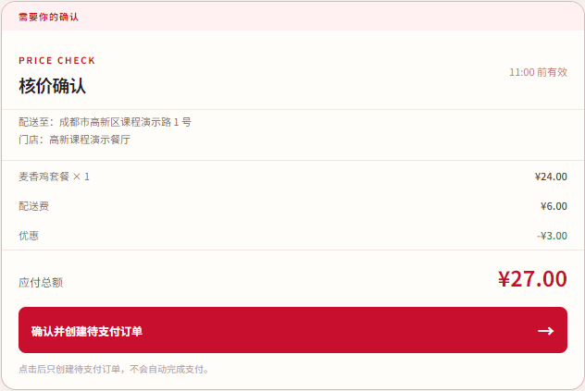
图 6.4-1 Mock 模式核价确认示意

6.5 MCD-4 模型适配
模块名称：MCD-4 模型适配
功能描述：根据用户消息和工具白名单调用 OpenAI 兼容模型服务。
输入接口：会话消息、工具定义和服务端配置。
输出接口：助手消息和工具调用参数。
流程描述：编排器逐次执行允许的查询、购物车和核价工具，达到回合限制后停止。
补充说明：未配置在线模型时使用规则式代理。

6.6 MCD-5 Provider 与 MCP
模块名称：MCD-5 Provider 与 MCP
功能描述：向编排器提供统一的地址、门店、菜单、优惠、核价、订单创建与查询接口。
输入接口：配送上下文、餐品和数量。
输出接口：标准领域对象或稳定错误。
流程描述：Mock Provider 使用本地演示数据；MCD Provider 通过 MCP 客户端发现并调用工具，转换远程字段。
补充说明：真实服务的字段与能力仍需在受控联调时核实。

6.7 MCD-6 JsonStore
模块名称：MCD-6 JsonStore
功能描述：管理会话、购物车、报价确认、订单和脱敏审计摘要。
输入接口：会话操作、版本、确认状态和订单结果。
输出接口：保存后的状态快照或业务错误。
流程描述：实际变化时递增版本并使待确认报价失效；确认占用后进入 submitting；成功后保存订单并清空购物车。
补充说明：加载旧数据时，无版本的待确认报价失效；重启时 submitting 转为 unknown。

6.8 核价与人工确认流程
1. 用户调整购物车或选择配送上下文。2. 编排器记录当前会话版本并调用 Provider 核价。3. Provider 返回后再次核对版本，版本变化则拒绝报价。4. 用户检查报价并点击确认。5. 服务端检查完整性、有效期和版本后占用确认记录。6. Provider 最多执行一次订单创建，结果分别记录为成功、失败或未知。
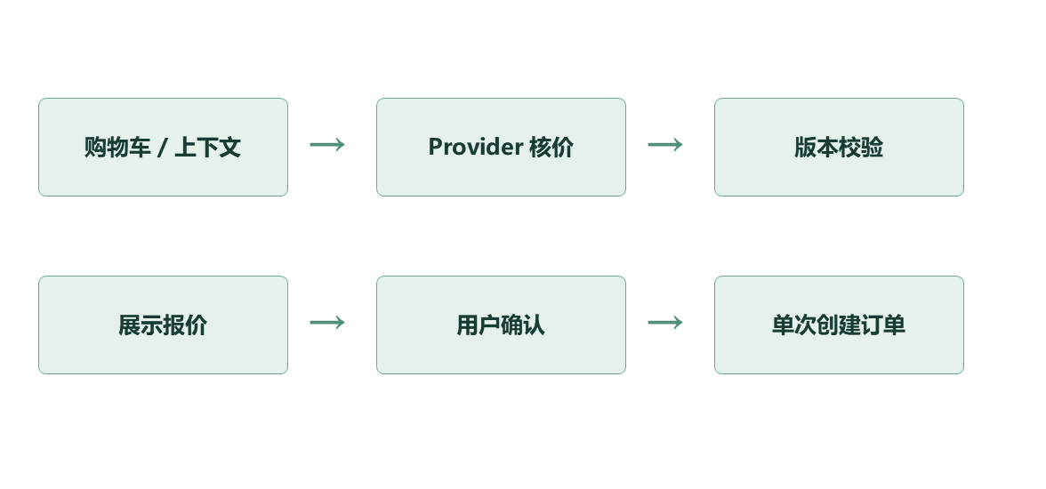
图 6.8-1 核价与确认流程

7 数据（库）结构设计

7.1 逻辑结构设计要点
系统不使用关系数据库。AppState 以 sessions、approvals、orders 和 audit 四个集合组织本地状态；会话标识关联购物车与确认记录，订单和审计摘要记录所属会话。
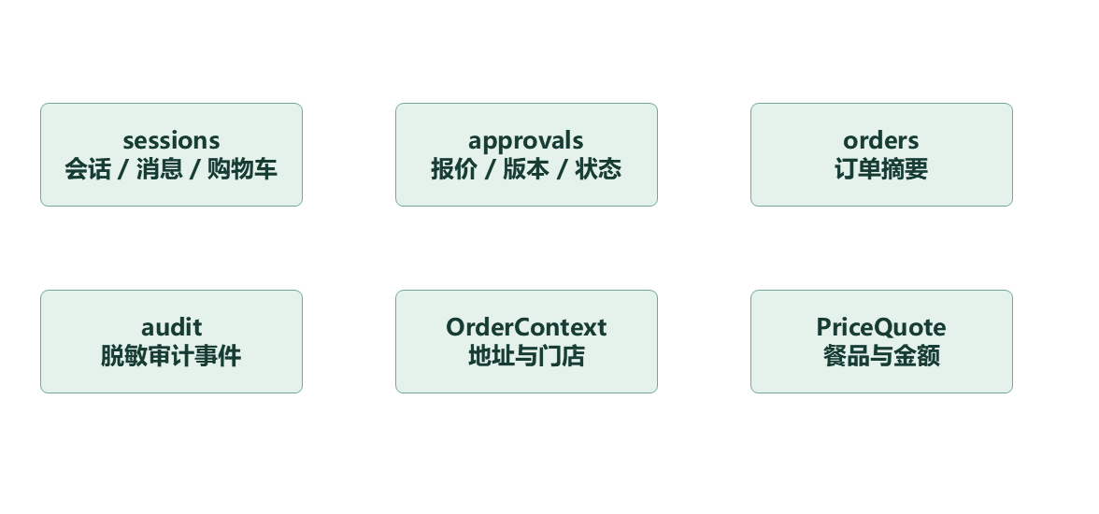
图 7.1-1 本地数据逻辑结构
对象 | 主要字段 | 用途
SessionState | id、messages、cart、context、revision、updatedAt | 会话、购物车和版本。
CartItem | productCode、productName、quantity、unitPrice、storeCode、beCode | 购物车条目与所属门店。
PriceQuote | quoteId、context、items、金额、expiresAt、quoteHash | 报价快照和完整性校验。
ApprovalRecord | approvalId、sessionId、quote、revision、status | 一次性确认与状态。
StoredOrder / AuditEvent | 订单或事件标识、会话、时间与摘要 | 待支付订单和脱敏审计。

7.2 物理结构设计要点
默认文件为 data/app-state.json，可由 DATA_FILE 指定。单进程写入采用顺序写入链；持久化前对地址、电话号码、常见凭据文本和支付链接进行脱敏。文件必须放在非公开、可写且受保护的目录。该方案没有跨进程锁和生产级数据库事务。

8 部署设计
课堂演示采用单机部署：浏览器访问 Node 服务，Node 服务提供前端构建文件和 API，读取本地状态文件。在线模型和 MCP 仅在完成配置后通过网络访问。开发模式的 Vite 与 API 可以分别运行。
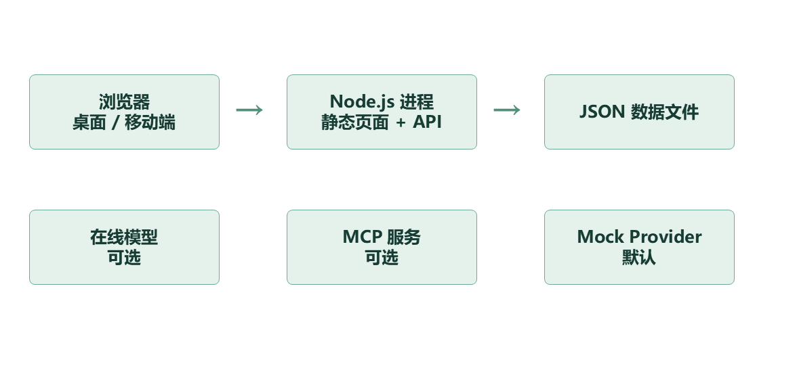
图 8-1 课堂单机部署

9 运行目录结构
目录或文件 | 用途
apps/web/dist | 前端构建产物。
apps/server/dist | 后端编译产物。
data/app-state.json | 默认运行状态；路径可配置。
.env | 本地服务端配置及凭据；不提交仓库。
docs | 需求、架构、部署、测试等项目文档。

10 性能设计
对话采用 SSE 分段展示进度；在线模型工具循环由 MODEL_MAX_TURNS 限制。当前以单机课程演示为目标，未承诺吞吐量、响应时间或高可用指标。网络依赖、文件读写和模型服务延迟均可能影响响应时间，性能数据应以后续同环境测量为准。

11 系统出错处理设计

11.1 出错信息
场景 | 提示或错误码 | 处理
数量非法 | INVALID_QUANTITY | 非整数拒绝；整数越界调整至边界并提示。
购物车状态变化 | CART_CHANGED / QUOTE_STALE | 重新读取购物车并重新核价。
订单提交中 | ORDER_SUBMITTING | 暂不允许修改购物车和配送上下文。
报价过期或重复确认 | QUOTE_EXPIRED / APPROVAL_ALREADY_USED | 不创建订单，提示重新核价或停止重复操作。
外部服务异常 | MCP_UNAUTHORIZED、MCP_RATE_LIMIT、MCP_TIMEOUT 等 | 返回脱敏提示；未知写入结果不自动重试。

11.2 补救措施
真实服务不可用时，停止真实写操作并由操作人员手动切换 Mock。进程重启后，尚处于提交中的确认记录转为 unknown；真实订单是否产生需人工查询和核对。数据备份及恢复由运行人员按实际环境安排，当前实现不声称具备自动灾备。

11.3 系统维护设计
通过 /api/health 查看模式和配置状态；检查本地数据文件可写性、依赖版本和脱敏审计摘要。更新或迁移前备份运行数据并保护凭据；涉及真实订单时保留可核对的脱敏证据。

11.4 错误处理设计
服务端将业务、模型和 MCP 异常映射为稳定错误码及中文提示；对话过程中的错误通过 SSE 返回。创建订单失败或结果未知时不自动重试，也不将真实失败静默转换为 Mock 成功。

12 开发环境

12.1 编辑器
可使用支持 TypeScript 的编辑器，例如 Visual Studio Code；编辑器不影响运行契约。

12.2 编译环境
Node.js 20 及以上，pnpm 9 及以上；前端通过 TypeScript 和 Vite 构建，后端通过 TypeScript 编译。

12.3 配置管理工具
使用 Git 管理源码与文档；依赖版本由 pnpm 锁文件约束。本地凭据及运行数据不提交到仓库。

12.4 源代码目录
apps/web/src 保存界面和样式；apps/server/src 保存 HTTP、编排器、模型、Provider、MCP 客户端、存储和自动化测试；docs 保存需求、架构、部署和测试材料。

13 尚未解决的问题
问题 | 当前状态与后续工作
真实服务联调 | 需要受控凭据、测试账号、配送地址和网络；真实查询与待支付下单以实际证据为准。
生产级身份和并发 | 尚无登录鉴权、数据库事务和分布式幂等锁；多进程部署前需重新设计。
性能与可用性 | 尚无生产负载测试及自动灾备；应按实际运行条件补充测量和方案。
订单未知结果 | 仍需操作人员查询并核对外部订单；不可依据 Mock 结果推断真实状态。

